Neues Rittal Pult-System CX
Flexibilität am Pult der Zeit
Neuenhof, 2024-08-12.
Bei der Überwachung von Maschinen und Anlagen sind eine gute Übersicht und maximale Sicherheit gefordert. Hier, an der Schnittstelle von Mensch und Maschine, braucht es daher auch flexible Möglichkeiten für individuelle Anpassungen an die Gegebenheiten vor Ort. Genau dort setzt Rittal mit seinem neuen Pult-System CX und Standpult CX an, die vielfältige Erweiterungen und Ausbaumöglichkeiten mit System-Zubehör bieten.
Mit dem neuen Pult-System bieten sich zahlreiche Varianten für den Aufbau eines ganz individuellen Pults: Ob lediglich das Unterteil oder ein zwei- bzw. dreiteiliger Aufbau mit Mittel- bzw. Oberteil verwendet wird, ist flexibel wählbar. Einfaches Handling sorgt für eine reibungslose Montage. Und auch das einteilige Standpult CX bietet ein vielfältiges Angebot an individuellen Möglichkeiten. Denn: Sowohl das Pult-System als auch das Standpult sind kompatibel mit der Rittal AX/VX Systemplattform für Gehäuse und Grossschränke.
Ein umfangreiches Angebot an Zubehör bietet vielfältige Möglichkeiten für den Innenausbau. Beispielsweise für den Bodenausbau und die Kabeleinführung stehen individuelle Optionen bereit. Darüber hinaus bietet das Pultunterteil mit Abdeckplatte im Vergleich zu den standardmässigen AX Schränken eine erweiterte Breitenoption bis zu 1600 mm – eine ideale Lösung für Anwender, die grössere Abmessungen benötigen.
Weitere Neuheiten wie die Begradigung des Rückenteils wurden im Vergleich zum Vorgänger (TopPult) integriert. So ist eine Wandaufstellung sowie der Einbau eines Filterlüfters oder Thermoelectric Coolers problemlos möglich. Ein grosser Einbauraum mit 500 mm Tiefe im Unterteil sorgt für ein einfacheres Handling. Mit der Verwendung von Schwerlasttragschienen aus dem verfügbaren Zubehör ist das Pult bestens gerüstet, um schwere Komponenten wie z. B. Transformatoren zu montieren. Ausserdem bietet Rittal standardmässig die digitale Schaltplantasche ePOCKET an, mit der die Übergabe von Maschinen- und Anlagendokumentationen papierlos erfolgt. Wartung und Instandhaltung sind damit einfach und sicher zu managen.

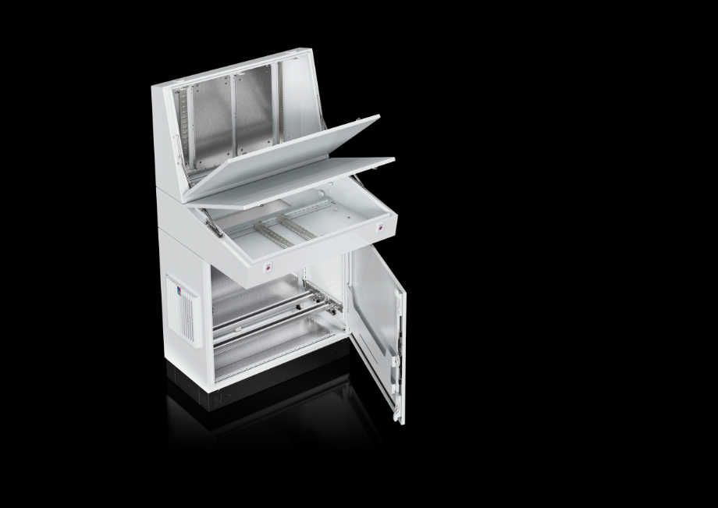 |  | 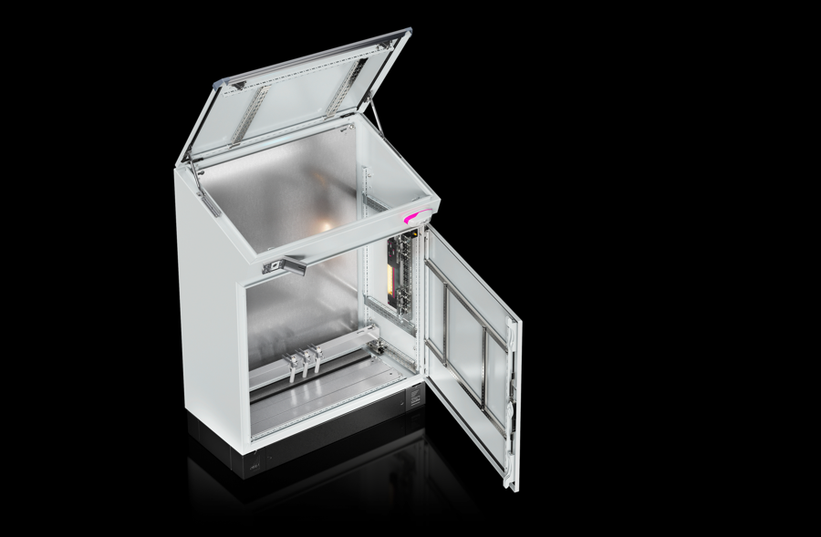
Bild 1  Mit dem neuen Pult-System bieten sich zahlreiche Varianten für den Aufbau eines ganz individuellen Pults: Ob lediglich das Unterteil oder ein zwei- bzw. dreiteiliger Aufbau mit Mittel- bzw. Oberteil verwendet wird, ist flexibel wählbar. |  | Bild 2  Sowohl das Pult-System als auch das Standpult sind kompatibel zur Rittal AX/VX Systemplattform. Ein umfangreiches Angebot an Zubehör bietet vielfältige Möglichkeiten für den Innenausbau.
Abdruck honorarfrei. Bitte geben Sie als Quelle Rittal GmbH & Co. KG an.

Rittal

Rittal ist ein weltweit führender Anbieter für Schaltschranksysteme, Automatisierung und Infrastruktur mit den Bereichen Industrie, IT, Energy & Power, Cooling und Service. Produkte und Lösungen von Rittal sind in über 90 Prozent der Branchen weltweit im Einsatz – standardisiert, kundenindividuell, in bester Qualität. Unser Ansatz: Mit der Kombination aus Hardware- und Softwarekompetenzen optimieren und digitalisieren Rittal, Rittal Software Systems (Eplan, Cideon und German Edge Cloud) und Rittal Automation Systems (RAS, Ehrt, Alfra) die Prozesse entlang der gesamten Wertschöpfungskette des Kunden, inklusive IT-Infrastruktur – vom Steuerungs- und Schaltanlagenbau über den Maschinenbau bis hin zu Fabrikbetreibern oder der Energiebranche.
Unser Lieferversprechen: Rittal Serienprodukte werden in Deutschland innerhalb von 24, in Europa innerhalb von 48 Stunden geliefert.
Der Kunde im Fokus
Die Steigerung von Effizienz und Produktivität über Automatisierung und Digitalisierung ist eine der grössten Herausforderungen unserer Kunden. Dafür braucht es tiefgehendes Domänenwissen, die Kombination von Hardware und Software und übergreifende Zusammenarbeit. Wir sind überzeugt: Datenräume zu schaffen und zu verbinden ist entscheidend für das Gelingen der industriellen Transformation. Das ist unsere Kompetenz. Eplan und Rittal treiben den Aufbau des Digitalen Zwillings von Maschinen und Anlagen voran und machen die Daten im Betrieb nutzbar. Cideon steigert die Datendurchgängigkeit rund um den digitalen Produktzwilling mit Expertise in CAD/CAM, PDM/PLM und Produktkonfiguration. Das ONCITE Digital Production System (DPS) der German Edge Cloud macht die Daten der Fertigungsprozesse transparent und damit optimierbar – bis hin zum Energiemanagement über den Digitalen Fertigungszwilling.
Nachhaltigkeit
Umwelt- und Klimaschutz, soziales Engagement und ethische Unternehmensführung sind für Rittal selbstverständlich. Wir nehmen unsere Verantwortung für eine nachhaltige Zukunft ernst. Unser Ansatz zur Ressourcenschonung umfasst die Optimierung der eigenen Produktionsprozesse, einen möglichst niedrigen Product Carbon Footprint unserer Produkte sowie Lösungen, die unsere Kunden in der Erreichung ihrer Klimaziele unterstützen.
Familienunternehmen und Global Player
Rittal wurde im Jahr 1961 gegründet und ist das grösste Unternehmen der inhabergeführten Friedhelm Loh Group. Die Unternehmensgruppe ist mit über 12 Produktionsstätten und mehr als 95 Tochtergesellschaften international erfolgreich. Das Familienunternehmen beschäftigt über 12.100 Mitarbeiter und erzielte im Jahr 2023 einen Umsatz von 3 Milliarden Euro. 2023 wurde die Friedhelm Loh Group als „Best Place to Learn“ und „Arbeitgeber der Zukunft“ ausgezeichnet. Rittal erhielt 2024 zum dritten Mal in Folge das Top 100-Siegel als eines der innovativsten mittelständischen Unternehmen in Deutschland.

Weitere Informationen finden Sie unter www.rittal.de und www.friedhelm-loh-group.de.

Unternehmenskommunikation
Vivienne Siegler Rittal AG
Assistentin Marketing Ringstrasse 1
Tel.: 056 416 06 54 5432 Neuenhof
Siegler.v@rittal.ch www.rittal.ch


Folgen Sie uns auf:

